20200408150703号刷机包测试记录

2020年4月10日09:18:13

1. 门禁功能首页的指向页面与二级页面详细中查看的指向页面不一致。

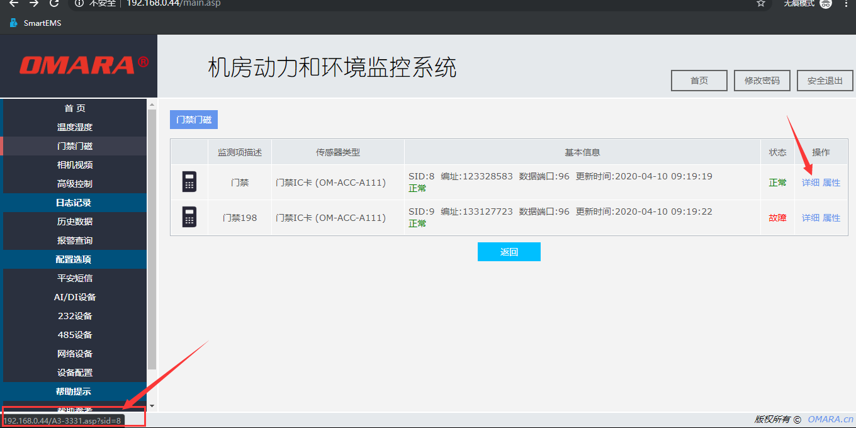

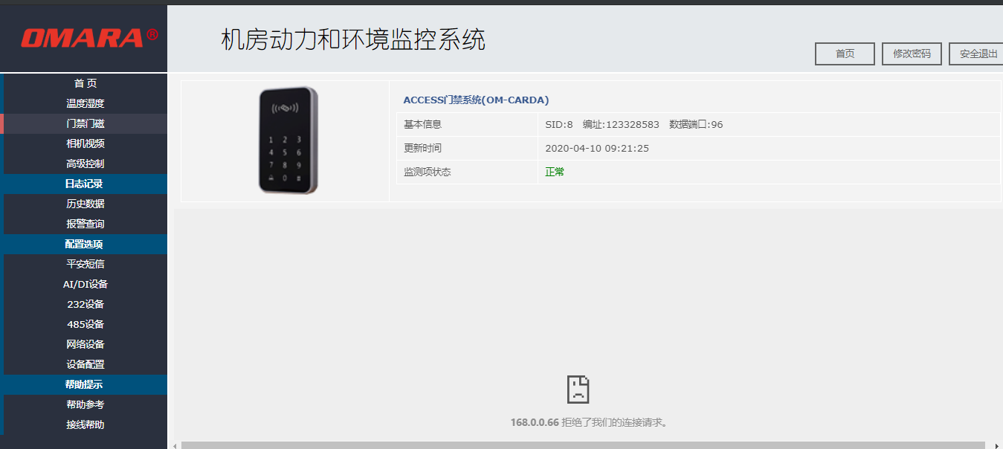

上图为通过导航栏查看门禁页面

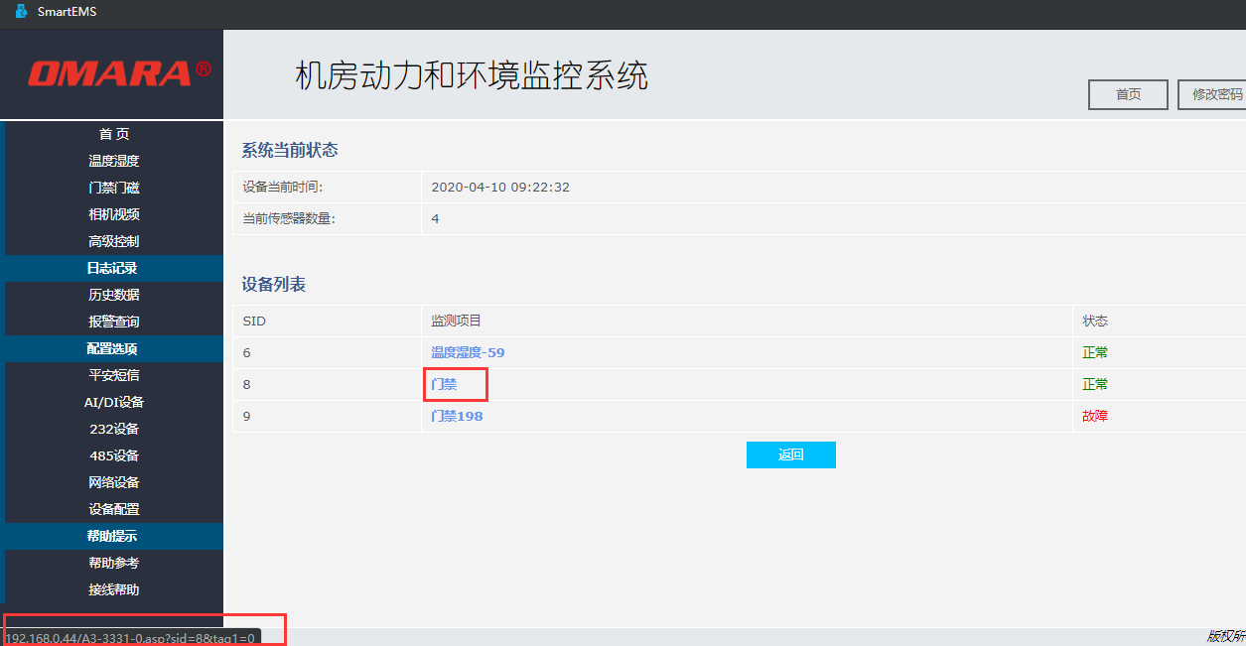

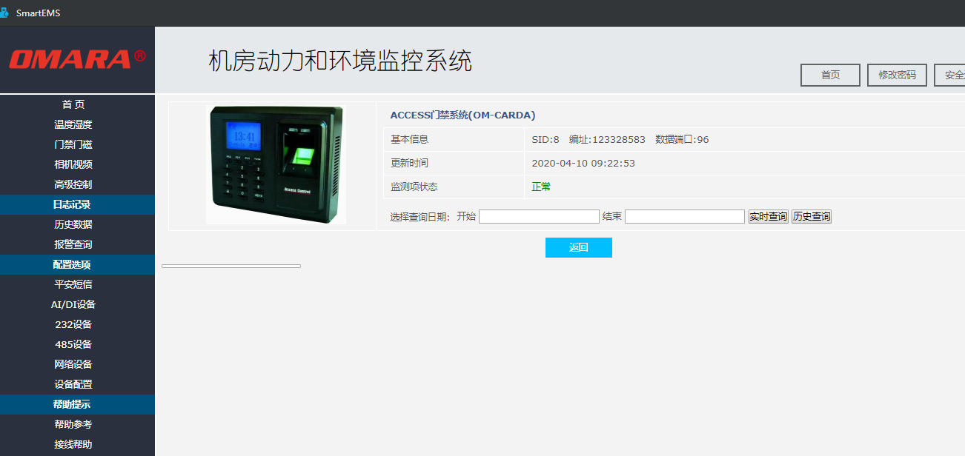

上图为通过首页点击门禁查看页面

2、门禁系统当有一个一直处于故障状态的时候，另一个正常的状态会在故障和正常之间来回切换。（微耕门禁已更新驱动程序，用旧的接入方式无法进行通讯，SID8为公司旧门禁板可以接入成功，SID9为新驱动门禁板，无法接入。）

